**Тема: «Алгоритмы. Сборка и программирование робота в LEGO Mindstorms EV3»**

**Цель занятия**:

* ознакомление с робототехникой с помощью образовательного набора LEGO Mindstorms EV3 (LEGO Education Mindstorms EV3);
* систематизация знаний по теме «Алгоритмы» (на примере работы Роботов LEGO Mindstorms EV3);
* усвоение понятий исполнитель, алгоритм, циклический алгоритм, свойства циклического алгоритма, дать представление о составлении простейших циклических алгоритмов в среде LEGO Education.

**Тип занятия:** комбинированный

**Оборудование**: мультимедиа проектор, интерактивная доска, документ-камера, конструктор LEGO Mindstorms EV3.

**План занятия:**

1. Организационный момент (5 мин)
2. Актуализация знаний (10 мин)
3. Практическая работа: сборка робота-пятиминутки и разработка алгоритмов для робота (50 мин)
4. Подведение итогов урока. Рефлексия (5 мин)

**Ход занятия:**

**1.Организационный момент (5 мин)**

Здравствуйте, ребята и уважаемые преподаватели!

Сегодня мы с вами посмотрим как можно на примере робота освоить понятие алгоритма и научиться программировать робота-пятиминутку для выполнения различных алгоритмов.

**2. Актуализация знаний (10 мин)**

*Преподаватель*: Каждый из нас ежедневно использует различные алгоритмы: инструкции, правила, рецепты и т.д. Обычно мы это делаем не задумываясь. Например, вы хорошо знаете, как сажать деревья. Но допустим, нам надо научить этому младшего брата или сестру. Значит, нам придется четко указать действия и порядок их выполнения.

Что это будут за действия и какой их порядок?  Сейчас ваша задача составить алгоритм посадки деревьев (собрать правильный порядок действий данного алгоритма на листочках и продемонстрировать через документ-камеру)

1. Выкопать ямку.
2. Опустить в ямку саженец.
3. Засыпать ямку с саженцем землей.
4. Полить саженец водой.
5. Перейти дальше.
6. Выкопать ямку.
7. Опустить в ямку саженец.
8. И т.д.

Теперь давайте ответим на следующие вопросы:

1. Какие типы алгоритмов вы знаете? (линейный, разветвляющийся и циклический)
2. Чем характеризуется разветвляющийся алгоритм?
3. Чем характеризуется циклический алгоритм?
4. Для чего нужны циклические алгоритмы?

Использование презентации.

Сегодня в качестве исполнителя алгоритма будет робот, собранный в конструкторе Mindstorms EV3.

А теперь давайте повторим компоненты нашего конструктора. Для этого мы с вами отгадаем кроссворд (на ИД)

|  |  |  |  |  |  |  |  |  |  |  |  |  |  |  |  |
| --- | --- | --- | --- | --- | --- | --- | --- | --- | --- | --- | --- | --- | --- | --- | --- |
|  |  |  |  |  |  |  |  | 14 | robot_5minutka-09 |  |  |  |  |  |  |
| 1 |  |  |  |  |  |  |  |  | деталь | |  |  |  |  |  |
| 1-е название прибора | | | 2 |  |  |  |  |  |  |  |  |  |  |  |  |
|  |  |  |  | **2222**деталь | |  | 3 |  |  |  |  |  | robot_5minutka-16 |  |  |
|  |  |  |  |  |  | 4 |  |  |  |  |  |  | деталь | |  |
|  | прибор | |  |  | 5 |  |  |  |  |  | 15938-technic-axle-6 |  |  |  |  |
|  |  |  |  |  |  |  | 6 |  |  |  |  |  | деталь | |  |
|  |  | 8765-moved-to-3648a | деталь | | 16068-technic-bush | 7 |  |  |  |  |  |  |  |  |  |
| деталь | |  | 8 |  |  |  |  |  |  |  |  |  |  |  |  |
|  |  |  |  | 9521-tyre-56-x-26-balloon |  |  | 9 |  |  |  |  |  | фирма  **робота** | |  |
|  |  | деталь | |  | 10 |  |  |  |  |  |  |  |  |  |  |
|  |  |  |  |  | 11 |  |  |  |  |  |  |  |  |  |  |
| название  прибора | |  |  | 12 |  |  |  |  |  |  |  |  |  |  |  |
|  |  |  | деталь | |  | 13 |  |  |  |  |  |  | 2-е название прибора | | |
|  |  |  |  |  |  |  |  |  |  |  |  |  |  |  |  |

**Ответы к кроссворду:**

|  |  |  |  |  |  |  |  |  |  |  |  |  |  |  |  |
| --- | --- | --- | --- | --- | --- | --- | --- | --- | --- | --- | --- | --- | --- | --- | --- |
|  |  |  |  |  |  |  |  | 14 | robot_5minutka-09 |  |  |  |  |  |  |
| 1 | Ф | И | К | С | А | Т | О | Р | деталь | |  |  |  |  |  |
| 1-е название прибора | | | 2 | С | Е | Р | В | О | М | О | Т | О | Р |  |  |
|  |  |  |  | **2222**деталь | |  | 3 | Б | А | Л | К | А | robot_5minutka-16 |  |  |
|  |  |  |  |  |  | 4 | К | О | Л | Е | С | О |  |  | деталь |
|  | прибор | |  |  | 5 | Д | А | Т | Ч | И | 15938-technic-axle-6К |  |  |  |  |
|  |  |  |  |  |  |  | 6 | О | С | Ь |  |  | деталь | |  |
|  |  | 8765-moved-to-3648a | деталь | | 16068-technic-bush | 7 | В | Т | У | Л | К | А |  |  |  |
| деталь | |  | 8 | Ш | Е | С | Т | Е | Р | Ё | Н | К | А |  |  |
|  |  |  |  | 9521-tyre-56-x-26-balloon |  |  | 9 | Х | О | Н | Д | А | фирма  **робота** | |  |
|  |  | деталь | |  | 10 | Ш | И | Н | А |  |  |  |  |  |  |
|  |  |  |  |  | 11 | Д | В | И | Г | А | Т | Е | Л | **Ь** |  |
| название  прибора | |  |  | 12 | Б | Л | О | К |  |  |  |  |  |  |  |
|  |  |  | деталь | |  | 13 | К | А | Б | Е | Л | Ь | 2-е название прибора | | |
|  |  |  |  |  |  |  |  |  |  |  |  |  |  |  |  |

**3. Практическая работа: сборка робота и разработка алгоритма для робота (50 мин)**

Теперь мы приступим с вами к сборке робота-пятиминутки (инструкция по сборке у вас на столе) .

Итак, наш робот готов, демонстрируем его всем.

Попробуем в специальной программе запрограммировать нашего робота, чтобы он выполнял различные алгоритмы с помощью специальных команд (таблицу вывести на экран):

|  |  |
| --- | --- |
| старт | Начать исполнение алгоритма |
| управление большим мотором | Управление большим мотором (включить на количество оборотов) |
| Большой мотор секунды | Управление большим мотором (включить на количество секунд) |
| управление двумя моторами | Управление двумя моторами (рулевое управление, включить на количество оборотов) |
| цикл | Повторение действия или набора действий  (цикл) |
| пауза | Пауза (в секундах) |

1. **Вращение на месте (сначала в одну сторону, затем в другую)**

**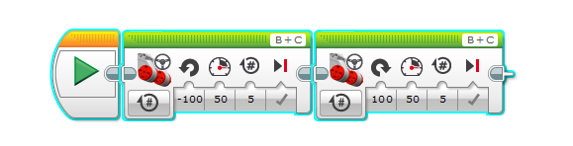**

1. **Проехать вперед, развернуться и проехать снова вперед**

**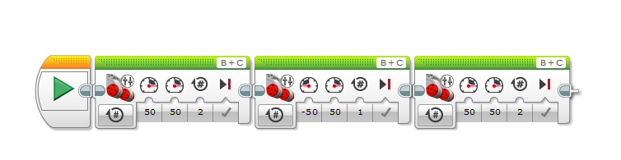**

1. **Проехать вперед, повернуть налево на 90 градусов, проехать вперед, повернуть направо на 90 градусов, проехать вперед**

**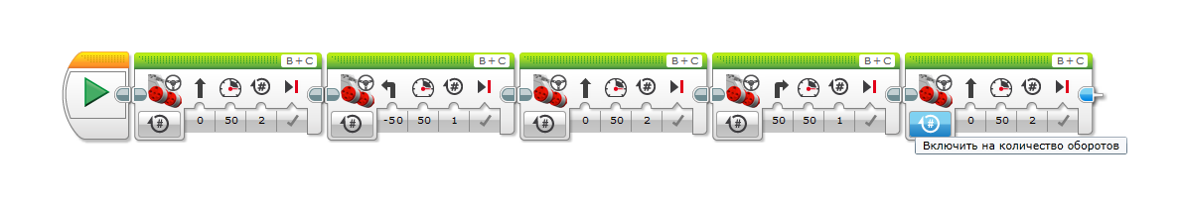**

1. **Движение по прямой и поворот на 90 градусов (используя большой мотор)**

**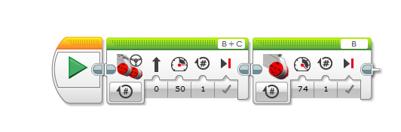**

1. **Изменить алгоритм под номером 8 на циклический, задать 4 числа повторений. Проанализировать по какой траектории будет двигаться робот? (квадрат)**

**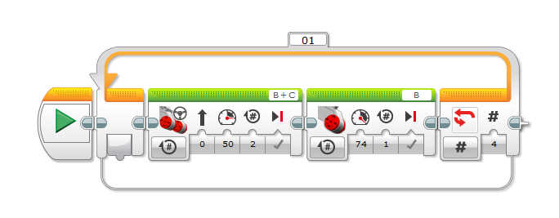**

1. **Движение вперед, остановка робота на расстоянии 15 см до препятствия (с помощью ультразвукового датчика)**

**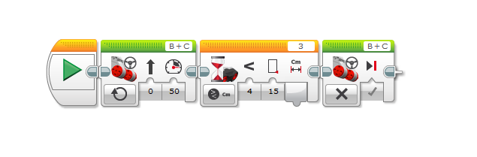**

**4. Подведение итогов занятия. Рефлексия (5 мин.)**

Итак, ребята, давайте подведем итоги нашей работы.

* Какой вид алгоритмов мы с вами сегодня рассмотрели на практике?
* Какими свойствами обладает циклический алгоритм?

Ребята,выскажите, пожалуйста, своё мнение о нашем занятии, дополнив понравившиеся вам данные фразы своими мыслями.

Ребята делают записи на доске.

1. *сегодня я узнал…*
2. *было интересно…*
3. *было трудно…*
4. *я понял, что…*
5. *теперь я могу…*
6. *я научился…*
7. *я смог…*
8. *я попробую…*
9. *меня удивило…*
10. *мне захотелось…*

В презентации выбирают картинку (грустный смайл-занятие не понравилось, веселый смайл-занятие понравилось)

**Спасибо за хорошую работу! До свидания!**